МІНІСТЕРСТВООСВІТИ І НАУКИ УКРАЇНИ

НАЦІОНАЛЬНИЙ УНІВЕРСИТЕТ «ЛЬВІВСЬКА ПОЛІТЕХНІКА»

КАФЕДРА САПР

Звіт

До лабораторної роботи №2

З дисципліни «Технології комп’ютерного проектування»

Виконав:

Студент групи КН-35

Кубік Я.В.

Перевірив:

Файтас О. І.

Львів-2016

**МЕТА РОБОТИ**

Мета роботи – ознайомитись з структурованою мовою запитів SQL та з середовищем розробки баз даних Microsoft SQL Server 2008, здобути навики роботи в IDE Visual Studio 2010 з використанням об’єктно-реляційної проекції Entity Framework.

**ЛАБОРАТОРНЕ ЗАВДАННЯ**

Створити БД згідно з індивідуальним завданням.

Таблиці:

* Країни,
* Міста,
* Кінотеатри

Зв'язки:

* Країни – Міста = 1-N
* Міста – Кінотеатри= 1-N

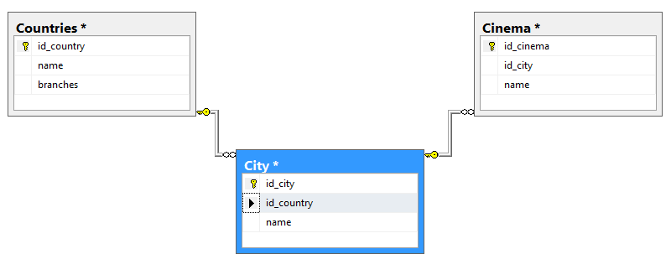

**Згенерувати скрипт створення БД**

USE [Cinemas]

GO

/****** Object: Table [dbo].[Cinema] Script Date: 06.10.2016 20:59:22 ******/

SET ANSI_NULLS ON

GO

SET QUOTED_IDENTIFIER ON

GO

SET ANSI_PADDING ON

GO

CREATE TABLE [dbo].[Cinema](

[id_cinema] [int] IDENTITY(1,1) NOT NULL,

[id_city] [int] NOT NULL,

[name] [varchar](50) NOT NULL,

CONSTRAINT [PK_Cinema] PRIMARY KEY CLUSTERED

(

[id_cinema] ASC

)WITH (PAD_INDEX = OFF, STATISTICS_NORECOMPUTE = OFF, IGNORE_DUP_KEY = OFF, ALLOW_ROW_LOCKS = ON, ALLOW_PAGE_LOCKS = ON) ON [PRIMARY]

) ON [PRIMARY]

GO

SET ANSI_PADDING OFF

GO

/****** Object: Table [dbo].[City] Script Date: 06.10.2016 20:59:22 ******/

SET ANSI_NULLS ON

GO

SET QUOTED_IDENTIFIER ON

GO

SET ANSI_PADDING ON

GO

CREATE TABLE [dbo].[City](

[id_city] [int] IDENTITY(1,1) NOT NULL,

[id_country] [int] NOT NULL,

[name] [varchar](50) NOT NULL,

CONSTRAINT [PK_City] PRIMARY KEY CLUSTERED

(

[id_city] ASC

)WITH (PAD_INDEX = OFF, STATISTICS_NORECOMPUTE = OFF, IGNORE_DUP_KEY = OFF, ALLOW_ROW_LOCKS = ON, ALLOW_PAGE_LOCKS = ON) ON [PRIMARY]

) ON [PRIMARY]

GO

SET ANSI_PADDING OFF

GO

/****** Object: Table [dbo].[Countries] Script Date: 06.10.2016 20:59:22 ******/

SET ANSI_NULLS ON

GO

SET QUOTED_IDENTIFIER ON

GO

SET ANSI_PADDING ON

GO

CREATE TABLE [dbo].[Countries](

[id_country] [int] IDENTITY(1,1) NOT NULL,

[name] [varchar](50) NOT NULL,

CONSTRAINT [PK_Countries] PRIMARY KEY CLUSTERED

(

[id_country] ASC

)WITH (PAD_INDEX = OFF, STATISTICS_NORECOMPUTE = OFF, IGNORE_DUP_KEY = OFF, ALLOW_ROW_LOCKS = ON, ALLOW_PAGE_LOCKS = ON) ON [PRIMARY]

) ON [PRIMARY]

GO

SET ANSI_PADDING OFF

GO

ALTER TABLE [dbo].[Cinema] WITH CHECK ADD CONSTRAINT [FK_Cinema_City] FOREIGN KEY([id_city])

REFERENCES [dbo].[City] ([id_city])

GO

ALTER TABLE [dbo].[Cinema] CHECK CONSTRAINT [FK_Cinema_City]

GO

ALTER TABLE [dbo].[City] WITH CHECK ADD CONSTRAINT [FK_City_Countries] FOREIGN KEY([id_country])

REFERENCES [dbo].[Countries] ([id_country])

GO

ALTER TABLE [dbo].[City] CHECK CONSTRAINT [FK_City_Countries]

GO

**Написати скрипти для заповнення БД тестовою інформацією**

USE [Cinemas]

GO

SET IDENTITY_INSERT [dbo].[Countries] ON

INSERT [dbo].[Countries] ([id_country], [name]) VALUES (13, N'France')

INSERT [dbo].[Countries] ([id_country], [name]) VALUES (14, N'Germany')

INSERT [dbo].[Countries] ([id_country], [name]) VALUES (15, N'Spain')

INSERT [dbo].[Countries] ([id_country], [name]) VALUES (16, N'Greece')

INSERT [dbo].[Countries] ([id_country], [name]) VALUES (17, N'Turkey')

INSERT [dbo].[Countries] ([id_country], [name]) VALUES (18, N'Poland')

INSERT [dbo].[Countries] ([id_country], [name]) VALUES (19, N'Sweden')

INSERT [dbo].[Countries] ([id_country], [name]) VALUES (20, N'Ukraine')

SET IDENTITY_INSERT [dbo].[Countries] OFF

SET IDENTITY_INSERT [dbo].[City] ON

INSERT [dbo].[City] ([id_city], [id_country], [name]) VALUES (1, 13, N'Leon')

INSERT [dbo].[City] ([id_city], [id_country], [name]) VALUES (2, 13, N'Marcelle')

INSERT [dbo].[City] ([id_city], [id_country], [name]) VALUES (3, 14, N'Berlin')

INSERT [dbo].[City] ([id_city], [id_country], [name]) VALUES (4, 14, N'Dresden')

INSERT [dbo].[City] ([id_city], [id_country], [name]) VALUES (5, 15, N'Barcelona')

INSERT [dbo].[City] ([id_city], [id_country], [name]) VALUES (7, 15, N'Madrid')

INSERT [dbo].[City] ([id_city], [id_country], [name]) VALUES (8, 16, N'Athens')

INSERT [dbo].[City] ([id_city], [id_country], [name]) VALUES (9, 16, N'Ssaloniki')

INSERT [dbo].[City] ([id_city], [id_country], [name]) VALUES (10, 17, N'Ankara')

INSERT [dbo].[City] ([id_city], [id_country], [name]) VALUES (11, 17, N'Istanbul')

INSERT [dbo].[City] ([id_city], [id_country], [name]) VALUES (12, 18, N'Warsaw')

INSERT [dbo].[City] ([id_city], [id_country], [name]) VALUES (13, 18, N'Lodz')

INSERT [dbo].[City] ([id_city], [id_country], [name]) VALUES (14, 19, N'Stockholm')

INSERT [dbo].[City] ([id_city], [id_country], [name]) VALUES (15, 19, N'Mora')

INSERT [dbo].[City] ([id_city], [id_country], [name]) VALUES (16, 20, N'Kyiv')

INSERT [dbo].[City] ([id_city], [id_country], [name]) VALUES (17, 20, N'Odessa')

SET IDENTITY_INSERT [dbo].[City] OFF

SET IDENTITY_INSERT [dbo].[Cinema] ON

INSERT [dbo].[Cinema] ([id_cinema], [id_city], [name]) VALUES (1, 1, N'laRevolution')

INSERT [dbo].[Cinema] ([id_cinema], [id_city], [name]) VALUES (2, 2, N'Bonjour')

INSERT [dbo].[Cinema] ([id_cinema], [id_city], [name]) VALUES (3, 3, N'Bierlin')

INSERT [dbo].[Cinema] ([id_cinema], [id_city], [name]) VALUES (4, 4, N'GerMovies')

INSERT [dbo].[Cinema] ([id_cinema], [id_city], [name]) VALUES (6, 5, N'EspPelicilas')

INSERT [dbo].[Cinema] ([id_cinema], [id_city], [name]) VALUES (7, 7, N'MadridFilm')

INSERT [dbo].[Cinema] ([id_cinema], [id_city], [name]) VALUES (8, 8, N'Spartans')

INSERT [dbo].[Cinema] ([id_cinema], [id_city], [name]) VALUES (9, 9, N'ResortFilms')

INSERT [dbo].[Cinema] ([id_cinema], [id_city], [name]) VALUES (10, 10, N'SultanFilms')

INSERT [dbo].[Cinema] ([id_cinema], [id_city], [name]) VALUES (12, 11, N'Oriental')

INSERT [dbo].[Cinema] ([id_cinema], [id_city], [name]) VALUES (13, 12, N'DobryFilm')

INSERT [dbo].[Cinema] ([id_cinema], [id_city], [name]) VALUES (14, 13, N'Filmoteka')

INSERT [dbo].[Cinema] ([id_cinema], [id_city], [name]) VALUES (15, 14, N'NordicFilm')

INSERT [dbo].[Cinema] ([id_cinema], [id_city], [name]) VALUES (16, 15, N'swedishcinema')

INSERT [dbo].[Cinema] ([id_cinema], [id_city], [name]) VALUES (17, 16, N'Planeta')

INSERT [dbo].[Cinema] ([id_cinema], [id_city], [name]) VALUES (18, 17, N'Kinopalace')

SET IDENTITY_INSERT [dbo].[Cinema] OFF

Створити новий проект в IDE Visual Studio 2010, в ньому створити ORM створеної в п.1 БД

using System;

using System.Collections.Generic;

using System.Linq;

using System.Text;

using System.Threading.Tasks;

using ClassLibrary1;

namespace ConsoleApplication1

{

class Program

{

static void Main(string[] args)

{

using (Cinema_DBEntities db = new Cinema_DBEntities())

{

Console.WriteLine("id_cinema - cinema_name - country_name");

foreach (Countries cr in db.Countries)

{

foreach (City c in cr.City)

{

foreach (Cinema ct in c.Cinema) {

Console.WriteLine(string.Format("{0,5}{1,15}{2,20}", cn.id_cinema, cn.name, ct.name));

}

}

}

Console.ReadLine();

}

}

}

}

Створити проекти типу Console Application і в ньому продемонструвати приклад роботи зі створеною ORM.

Програма виводить список ідентифікаторів та імен кінотеатрів, додаючи до них відповідні їм країни.

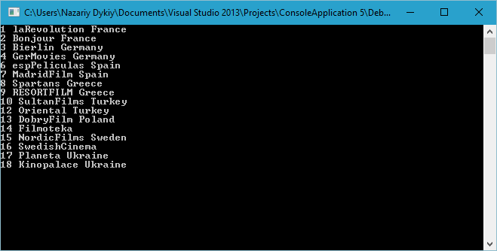

**3. ВИСНОВОК**

В ході виконання цієї лабораторної роботи я ознайомився з структурованою мовою запитів SQL та з середовищем розробки баз даних Microsoft SQL Server 2008, здобув навики роботи в IDE Visual Studio 2010 з використанням об’єктно-реляційної проекції Entity Framework.